Ventajas y desventajas de los mecanismos de entrega de PTE

Agente | Condiciones mínimas | Ventajas | Desventajas
A través de terceros como bancos, agentes de remesas y oficinas postales
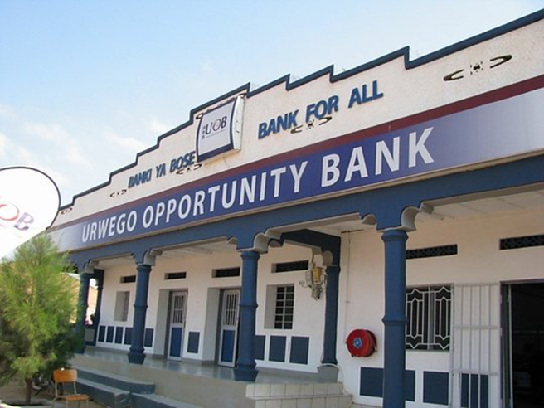 | Regulación bancaria | El riesgo financiero es gestionado por el agente | Contratación lenta
 | Buenos sistemas de software | Inclusión y adquisición de competencias financieras | Se requieren competencias financieras
 | Hay que cumplir con criterios financieros | Redes existentes | Falta de accesibilidad a los servicios
 | Existencia de contratos | Gran escala | Requiere datos rigurosos
 | Aceptación de la comunidad |  | Identificación formal
A través de terceros como proveedores de teléfonos móviles o monederos electrónicos (dinero móvil)
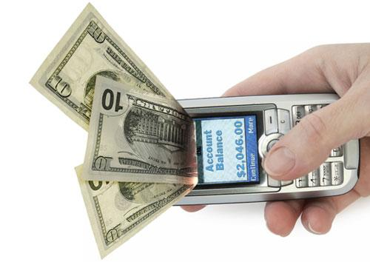 | Evaluación de las tecnologías | Reduce el trabajo administrativo | A menudo no está regulado
 | Cobertura telefónica fiable | Se reduce el trabajo administrativo | Caro
 | Disponibilidad de software para hacer los pagos | Reduce el riesgo de fraude | Inversión inicial elevada
 | Capacidad de los puntos de venta | Gran escala | No se pueden restringir las compras de los hogares
 | Capacidad del usuario | Transferencias rápidas y seguras | Capacidad limitada para restringir las compras de alimentos
 |  | Flexibilidad para los beneficiarios
Distribución directa de efectivo por el Movimiento (o terceros) a los beneficiarios
 | Se requiere un contexto seguro para el transporte y distribución | No se necesita una identificación formal | Riesgos de seguridad para la organización y los beneficiarios
 | Efectivo en cantidad suficiente | Se puede llevar a cabo con niveles de alfabetización y alfabetización numérica bajos | Riesgo de corrupción
 | Suficiente personal, recursos logísticos y otros recursos | Rápido de organizar | Es intensivo en trabajo
 | Aceptado a nivel político | Gran escala | Se requiere bastante supervisión en la entrega de efectivo
 | Aceptado a nivel de comunidad | A menudo de bajo coste | Capacidad limitada de restringir las compras de alimentos
A través de minoristas (cupones electrónicos y de papel)
 | Aceptación y capacidad por parte de los comerciantes | Bajo coste | Requiere tiempo para organizarlo
 | Se necesita una gran cantidad de comerciantes | Se requiere un nivel bajo de alfabetización | Sensibilización y aceptación por parte de los vendedores
 | Acceso fácil y familiar para los beneficiarios | Son posibles grandes operaciones | La envergadura de la intervención se ve limitada por la capacidad de los comerciantes
 | Gama variada de productos | El valor de las transferencias puede ser ajustado | Los costes de distribución pueden ser elevados
 | Métodos seguros para pagar a los comerciantes | Ideal para PTE condicional | Riesgo de robo y malversación

